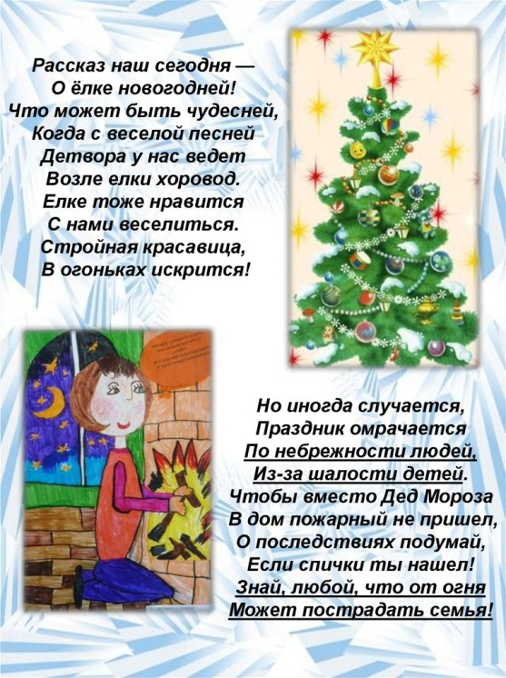
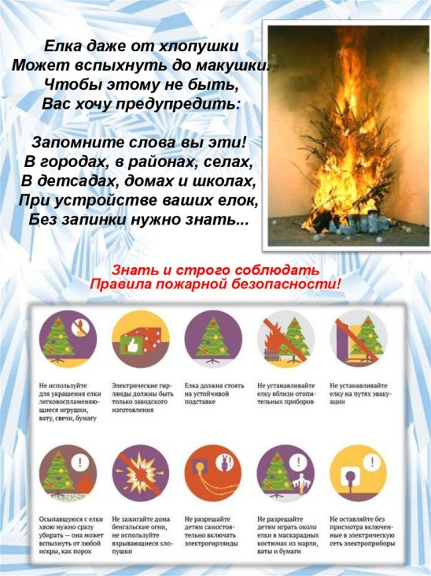

Памятка для детей
СОВЕТЫ ОГНЕТУШИТЕЛЯ

Новый год не за горами,
Ёлка светится огнями,
Чтобы праздник был хорошим,
Будь предельно осторожным!!!
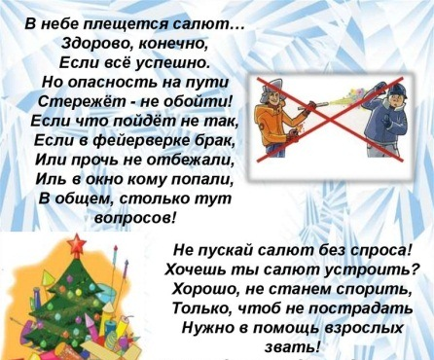
Социальный педагог отделения ПБиПН
Галина Владимировна Тюльменкова

